CEO 경영 리스크 브리핑
(주)노머스 CEO 리스크 브리핑
대외비 · Confidential
작성일 2026-07-14
본 보고서는 trusted-ceo-agent 진단 파이프라인(불변식 게이트 → 결정론 신호 파생 → 자동 채점)을 통과한 데이터에 기반해 작성되었으며, CEO 경영 판단 보조 자료로서 투자자문·투자권유가 아닙니다.

Executive Snapshot
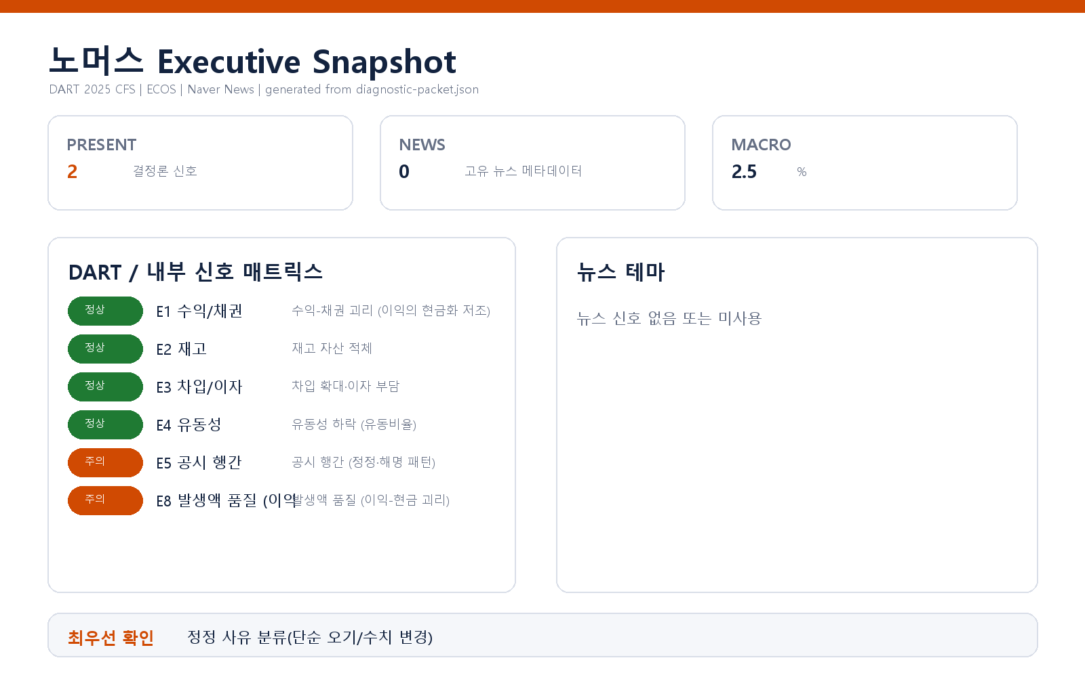

- 대상: (주)노머스 (대표이사 김영준, 종목코드 473980, 사업자등록번호 225-87-01399)
- 기준: 2025 사업연도 연결재무제표(CFS) 공시 + 최근 90일 공시 이력 + 한국은행 거시지표
- 거시 배경: 한국은행 기준금리 2.5% (2026-07-12 기준, 조회 구간 내 변동 없음) — 금리 환경 자체는 중립적이며, 아래 리스크는 금리 요인이 아니라 회사 자체 데이터에서 파생된 신호입니다.

리스크 1 — 발생액 품질: 순이익이 현금흐름으로 뒷받침되지 않는 괴리 (E8)
결론. 장부상 순이익과 영업현금흐름 사이의 괴리가 임계 수준을 넘었고, 이 괴리가 2년 연속 지속되고 있습니다. 이익의 "품질"을 점검해야 할 시점입니다.
근거 (출처: DART 연결재무제표 파생 계산).
- 총자산 대비 총발생액(당기순이익 − 영업현금흐름) 비율: 12.2% — 임계 상한 10%를 초과
- 직전 연도 발생액 비율: 42.6% — 2년 연속 초과 (지속 괴리 확인)
- 영업현금흐름 ÷ 당기순이익: 0.05 — 하한 0.5를 크게 하회, 순이익 대비 현금 유입이 20분의 1 수준
왜 문제인가. 순이익은 회계적 추정(발생액)을 포함하지만 현금흐름은 추정이 개입하기 어렵습니다. 둘의 괴리가 크다는 것은 이익의 상당 부분이 아직 현금으로 회수되지 않은 회계적 인식에 의존하고 있다는 뜻이고, 그 괴리가 한 해로 끝나지 않고 2년 연속 이어지면 "일시적 시차"라는 설명이 약해집니다. 회수가 지연되거나 추정이 낙관적이었을 경우, 미래 어느 시점에 이익의 되돌림(손상·대손·평가손)으로 돌아올 수 있습니다. 발생액 비율이 직전 연도 대비 크게 낮아진 점은 개선 방향이지만, 여전히 임계 위에 있어 정상화가 완료되었다고 보기는 이릅니다.
확신도. 수치 괴리 자체는 확인됨(공시 데이터 결정론 계산). 다만 그 원인이 회수 지연인지, 회계 추정 변경인지, 사업 구조상 정상적 시차인지는 가설 단계입니다.
판별 테스트.
1. 발생액 구성 분해 — 운전자본성(매출채권·재고·매입채무 변동)인지, 비운전자본성(충당금·감가상각 정책 변경)인지 구분
2. 수익 인식 정책·회계 추정 변경 주석 확인 — 정책 변경 시점이 발생액 급증 구간과 겹치는지 대조
3. 차기 분기 영업현금흐름 실측으로 반증 — 발생액이 정상 회수되면 일시 괴리로 기각, 누적되면 이익 품질 리스크로 확정
권고 조치. CFO에게 발생액 구성 분해표(운전자본성 vs 비운전자본성)와 차기 분기 현금흐름 전망을 요청하고, 감사인과의 커뮤니케이션에서 수익 인식 추정 변경 여부를 확인하십시오. 위 판별 테스트 3번이 완료되기 전까지는 이익 기반의 대외 커뮤니케이션(가이던스·배당 확대)을 보수적으로 운용할 것을 권합니다.

리스크 2 — 공시 행간: 정정 공시의 반복 패턴 (E5)
결론. 최근 90일 공시 16건 가운데 정정 공시가 4건으로, 공시 산출·검수 프로세스의 신뢰성을 점검할 신호가 발화했습니다.
근거 (출처: DART 공시 이력, 최근 90일 창).
- 총 공시 16건 중 정정 4건 — 임계 기준(3건 이상) 초과
- 풍문·해명 공시 및 감사 관련 플래그는 같은 창에서 관찰되지 않음
왜 문제인가. 정정 공시가 짧은 기간에 반복되면, 시장은 개별 정정의 내용보다 "처음 나온 숫자를 믿어도 되는가"라는 프로세스 신뢰의 문제로 읽습니다. 특히 리스크 1(발생액 품질)처럼 회계 추정에 대한 시선이 예민해진 국면에서는, 단순 오기 수준의 정정도 이익 품질 논란과 결합되어 필요 이상의 해석을 낳을 수 있습니다. 정정이 수치 변경성인지 형식적 오기인지에 따라 무게가 전혀 달라지므로, 분류가 선행되어야 합니다.
확신도. 정정 4건이라는 빈도는 확인됨. 이것이 공시 품질 문제를 의미하는지는 가설 — 정정 사유의 실질을 보기 전에는 판단을 유보합니다.
판별 테스트.
1. 정정 4건의 사유 분류 — 단순 오기·기재 정정 vs 재무 수치·일정 변경 (후자면 리스크 상향)
2. 정정 대상이 리스크 1의 발생액 관련 계정(매출·채권·현금흐름)과 겹치는지 대조
3. 공시 검수 체인(작성 → IR/재무 검토 → 제출) 점검으로 반복 발생 지점 식별
권고 조치. 공시 책임자에게 최근 90일 정정 4건의 사유 분류표를 요청하고, 수치 변경성 정정이 포함되어 있다면 해당 계정의 산출 라인을 리스크 1의 판별 테스트와 묶어 함께 점검하십시오. 재발 방지용 공시 검수 체크리스트 도입을 검토할 가치가 있습니다.

미발화 신호 (리스크 아님 — 참고)
- 매출채권 축(E1)·재고 축(E2)·유동성 축(E4): 모두 임계값 미달로 미발화했습니다. 채권과 재고는 오히려 감소 방향이고 유동비율은 개선 추세로, 운전자본의 "규모" 측면에서는 경고가 없습니다. 다만 리스크 1의 현금흐름 괴리와 함께 읽으면, 괴리의 원인이 운전자본 규모 밖(비운전자본성 발생액)에 있을 가능성을 시사하므로 판별 테스트에서 이 구분을 확인하는 것이 유효합니다.
- 차입·이자 부담 축(E3): 공시에서 차입금 계정이 식별되지 않아 평가 불능입니다. 차입이 없다는 확인이 아니므로, 주석의 차입금·리스부채 항목을 별도로 확인해 두시길 권합니다.

확인 범위와 한계
- 본 브리핑은 DART 공시(2025 연결)와 한국은행 거시지표에서 결정론적으로 파생된 신호에 기반하며, 내부 회계 데이터(CSV)·뉴스 축·시장 축·비정형 문서 축은 이번 진단에 포함되지 않았습니다. 거래처 집중, 원가 배부 왜곡, 공시-장부 대사(INV-8) 등 내부 데이터가 필요한 축은 확인 범위 밖입니다.
- 발화한 두 신호는 모두 "점검이 필요한 패턴"이지 부정이나 오류의 증거가 아닙니다. 각 리스크의 판별 테스트가 완료되기 전까지 결론은 위에 표기한 확신도(확인됨/가설) 수준을 넘지 않습니다.
- E3(차입 축)은 계정 미식별로 평가되지 않았으므로, 해당 축의 침묵을 "문제 없음"으로 해석해서는 안 됩니다.
- 발생액 비율 등 파생 수치는 공시 원문 정정 시 달라질 수 있으며, 리스크 2에서 확인된 정정 빈도를 고려하면 차기 정기공시 확정 후 재진단을 권합니다.

